龙门县永汉镇人民政府
龙门县永汉镇室外LED显示屏的现场拍摄图片
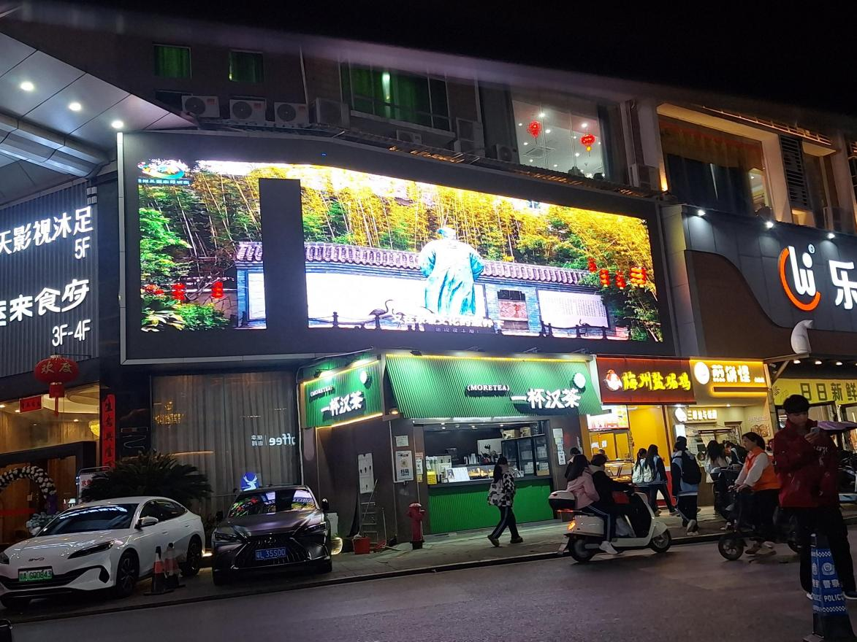
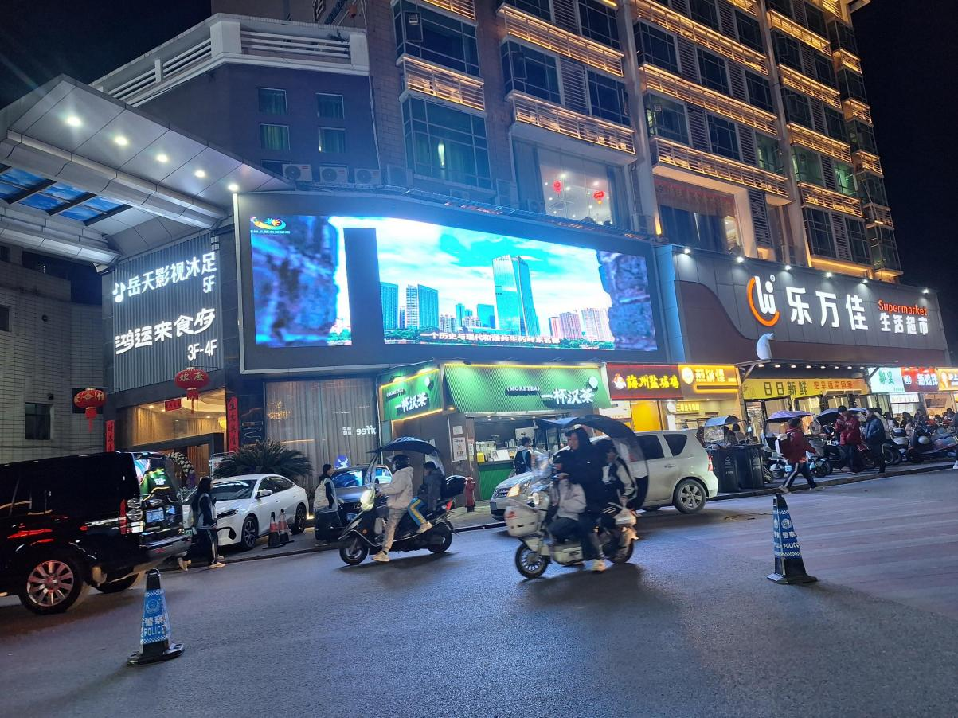

龙门县永汉镇人民政府
龙门县永汉镇增龙路LED显示屏的现场拍摄图片

